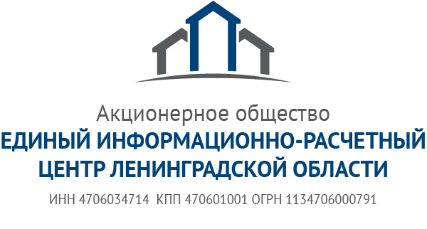 |  | Информация для жителей  Ленинградской области

Поступление платежных документов в мае 2019 года

АО «ЕИРЦ ЛО» информирует жителей Ленинградской области, что в связи с праздничными и выходными днями в мае 2019, доставка платежных документов за жилищно-коммунальные услуги, потребленные в апреле 2019 года, будет осуществлена позднее привычных сроков.
Напоминаем, что произвести оплату, не дожидаясь единого платежного документа
на бумажном носители, Вы можете в интернет-сервисе Личный кабинет клиента (lk.epd47.ru).
Напоминаем, что в интернет-сервисе Личный кабинет клиента реализована возможность получения платежного документа на электронную почту, позволяющая отказаться от получения квитанции на бумажном носителе и избавить потребителя от ненужного вороха бумаг.
Кроме того, с 1 числа месяца, информация по начислениям за жилищно-коммунальные услуги поступает в ФГУП «Почта России», где жители смогут оплатить жилищно-коммунальные
и иные услуги, назвав лишь номер лицевого счета, после чего операционист озвучит сумму оплаты.
Напоминаем, что номер Вашего лицевого счета расположен на едином платежном документе в правом верхнем углу и состоит из 12 цифр. Также, номер Вашего лицевого счета Вы можете уточнить в Вашем Территориальном управлении АО «ЕИРЦ ЛО».
Получить информацию, касающуюся деятельности ЕИРЦ ЛО, Вы можете на официальном сайте компании (epd47.ru) или по адресу электронной почты support@epd47.ru.
Произвести оплату, как и ранее, можно во всех пунктах приема платежей и через интернет-сервисы, такие как «Личный кабинет абонента» АО «ЕИРЦ Ленинградской области», «Сбербанк Онл@йн», терминалы АО «Пэтроэлектросбыт» и иными удобными для Вас способами.

Отдел корпоративных коммуникаций
АО «ЕИРЦ ЛО»
10.04.2019

